Objednávka
Seznam položek ve vašem poptávkovém listu
CelIClean (50 mL)
CelIClean 50ml
Čisticí prostředek pro analyzátory krevního obrazu, koagulometry a nátěrové a barvicí automaty
Objednací číslo
83401621
Fluorocell WNR (2 x 82 mL)
Fluorocell WNR (2 x 82mL)
Fluorescenční materiál pro WNR kanál analyzátorů XN
Objednací číslo
CP066715 | 1 | ks

Sulfolyser (5 L)
Sulfolyser 5L
Reagencie Sulfolyser pro vyšetření základního krevního obrazu
Objednací číslo
90411414 | 1 | ks

Lysercell WDF (5 L)
Lysercell WDF 5L
Lyzační roztok pro WDF kanál analyzátorů XN a XN-L
Objednací číslo
AL337564
Lysercell WNR (5 L)
Lysercell WNR 5L
Lyzační roztok pro WNR kanál analyzátorů XN
Objednací číslo
BL121531 | 2 | ks

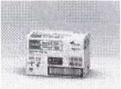
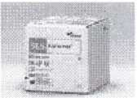
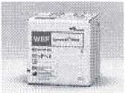
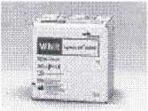
Sysmex CZ s.r.o.

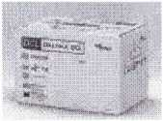
Objednací číslo
CT661628
CelIPack DCL (20 L)
CelIPack DCL (20 L)
Diluční reagencie pro hematologické analyzátory řady XN, XN-L, nátěrové automaty SP.
Objednávku odešlete pomocí on-line formuláře viz tlačítko níže objednat položky Doporučujeme se přihlásit! (Pokud ještě nejste registrovaní, zaregistrujte se výše).

Odběratel: Nemocnice Nové Město na Moravě, příspěvková organizace
Žďárská 610, 592 31 Nové Město na Moravě
IČO: 00842001

sysmex
SYSMEX CZ s.r.o. | IČO: | 27752356
Spisová značka: | C 56576 vedená u Krajského soudu v Brně | Den zápisu: | 26. října 2007
Sídlo: | Plynárenská 499/1, Zábrdovice, 602 00 Brno

© Všechna práva vyhrazena společnosti

vytvořeno 11.1.2024 12:41

